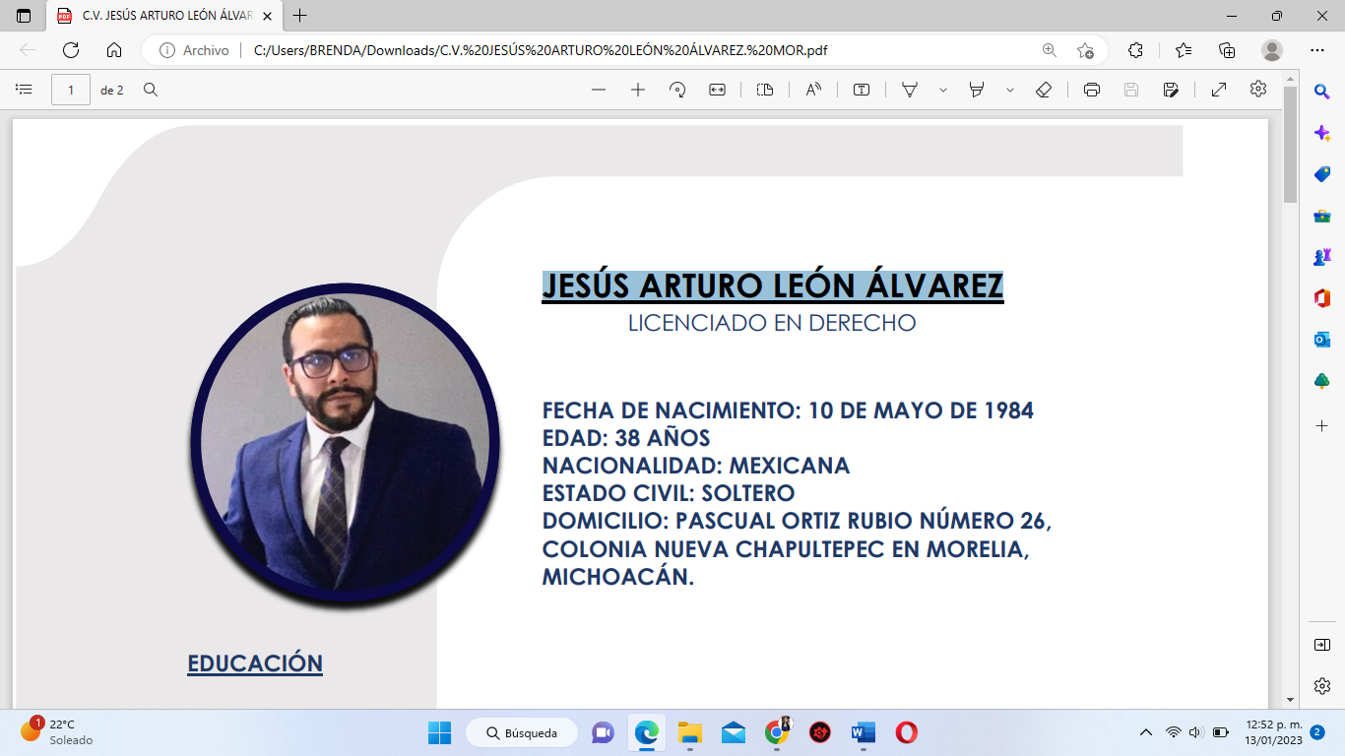JESÚS ARTURO LEÓN ÁLVAREZ

**Perfil**

Correo institucional: jleon@cclmichoacan.gob.mx

Área de adscripción: Centro de conciliación laboral del estado de Michoacán, delegación regional Uruapan

**Formación académica**

|  |  |  |
| --- | --- | --- |
| Escuela | Fechas | Documento obtenido |
| UNIVERSIDAD AUTONOMA DE DURANGO | 2014-2018 | Licenciatura en Derecho |

**Experiencia laboral**

Empresa o dependencia: ABC ABOGADOS

Cargo: PASANTE EN DESPACHO JURÍDICO

Empresa o dependencia: LEON & ASOCIADOS ABOGADOS

Cargo: ABOGADO POSTULANTE TITULAR